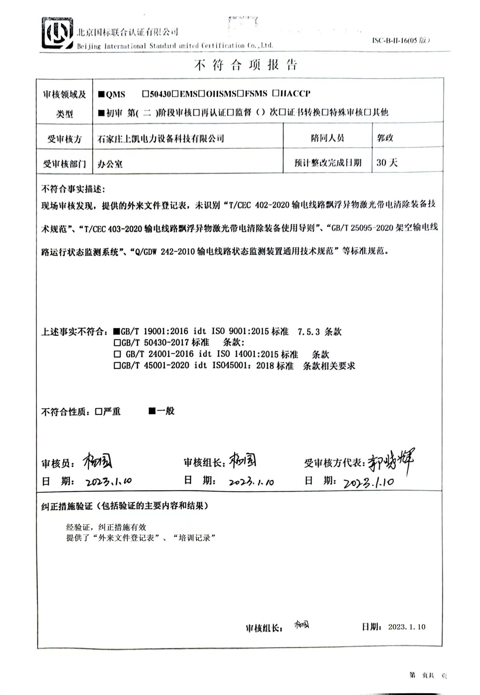不 符 合 项 报 告

|  |  |  |  |
| --- | --- | --- | --- |
| **审核领域及类型** | **■QMS** **□50430****□EMS****□OHSMS****□FSMS** **□HACCP**  **■初审 第( 二 )阶段审核****□再认证****□监督（****）次□证书转换****□特殊审核□其他** | | |
| **受审核方** | **石家庄上凯电力设备科技有限公司** | **陪同人员** | **郭政** |
| **受审核部门** | **办公室** | **预计整改完成日期** | **30天** |
| **不符合事实描述:**  **现场审核发现，提供的外来文件登记表，未识别“T/CEC 402-2020输电线路飘浮异物激光带电清除装备技**  **术规范”、“T/CEC 403-2020输电线路飘浮异物激光带电清除装备使用导则”、“GB/T 25095-2020架空输电线**  **路运行状态监测系统”、“Q/GDW 242-2010输电线路状态监测装置通用技术规范”等标准规范。**  **上述事实不符合：****■GB/T 19001:2016 idt ISO 9001:2015标准 7.5.3 条款**  **□GB/T 50430-2017标准 条款:**  **□ GB/T 24001-2016 idt ISO 14001:2015标准 条款**  **□GB/T 45001-2020 idt ISO45001：2018标准 条款相关要求**  **不符合性质：□严重　　　■一般**  **审核员：** **审核组长： 受审核方代表：**  **日 期： 日 期： 日 期：** | | | |
| **纠正措施验证（包括验证的主要内容和结果）**  **审核组长： 日期：** | | | |

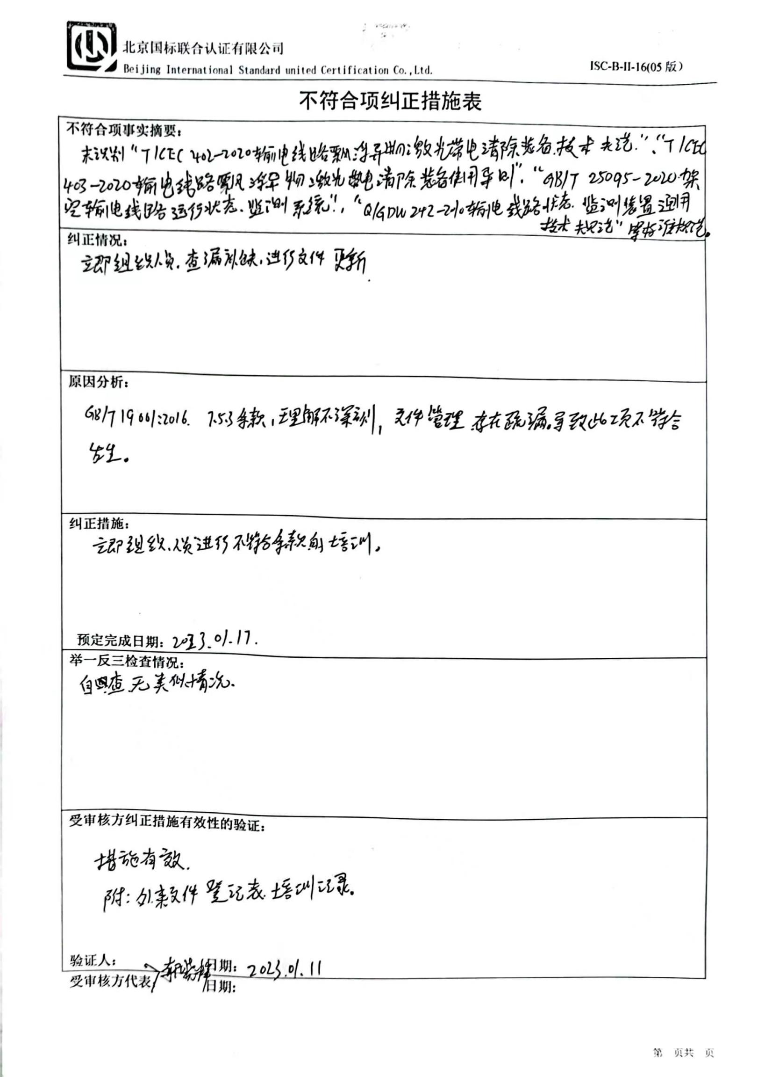不符合项纠正措施表

|  |
| --- |
| **不符合项事实摘要：** |
| **纠正情况：** |
| **原因分析：** |
| **纠正措施：**  **预定完成日期：** |
| **举一反三检查情况：** |
| **受审核方纠正措施有效性的验证：**  **验证人： 日期：** |

**受审核方代表： 日期:**

